|  |
| --- |
| МИНОБРНАУКИ РОССИИ |
| Федеральное государственное бюджетное образовательное учреждение  высшего образования  **«МИРЭА – Российский технологический университет»**  **РТУ МИРЭА** |
| Институт искусственного интеллекта |
| Кафедра Технологий Искусственного Интеллекта |

Практическая работа № 7

по дисциплине

«Процедурное программирование»

Обучающийся: Погосян С. А.

Группа: КВБО-07-23

Руководитель *Яковлев Д. А*

Москва 2023

**Тема: «Массивы как аргументы функций»**

**Цель практической работы:**

Целью данной практической работы освоить на практике работу с функциями, получающими массивы в качестве аргументов.

**Описание работы:**

* Указатели. Типизированные указатели.
* Указатели и массивы.
* Адресная арифметика.
* Динамическое выделение памяти

**Задание:**

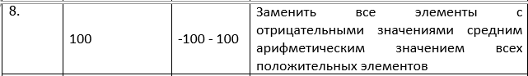

**Код программы:**

#include <stdio.h>

#include <time.h>

#include <stdlib.h>

#define N 100

double get_total(double *ar) {

    double total = 0;

    for (int i =0; i < N; i++) {

        if (ar[i] > 0) {

            total += ar[i];

        }

    }

    return total;

}

int get_amount(double *ar) {

    int amount = 0;

    for (int i =0; i < N; i++) {

        if (ar[i] > 0) {

            amount += 1;

        }

    }

    return amount;

}

int main()

{

    srand(time(NULL));

    double *ar;

    ar = (double *)malloc(N * sizeof(double));

    for (int i = 0; i < N; ++i) {

        ar[i] = rand() % (100 + 100 + 1) - 100;

        printf("%3.2lf ", ar[i]);

    }

    printf("\n\n");

    double total = get_total(ar);

    int amount = get_amount(ar);

    double average = total / (double)(amount);

    printf("Total = %lf Amount = %d Average = %lf\n\n", total, amount, average);

    for (int i = 0; i <N; ++i) {

        if (ar[i] < 0) {

            ar[i] = average;

        }

        printf("%3.2lf ", ar[i]);

    }

    return 0;

}

**Результат работы программы:**

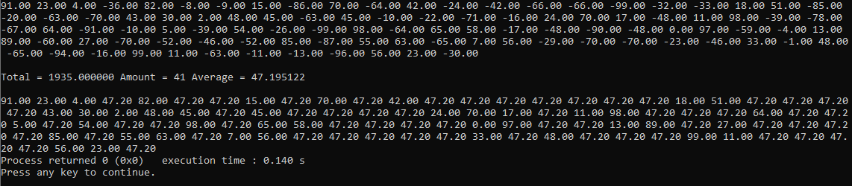

**Алгоритм в виде блок-схемы:**

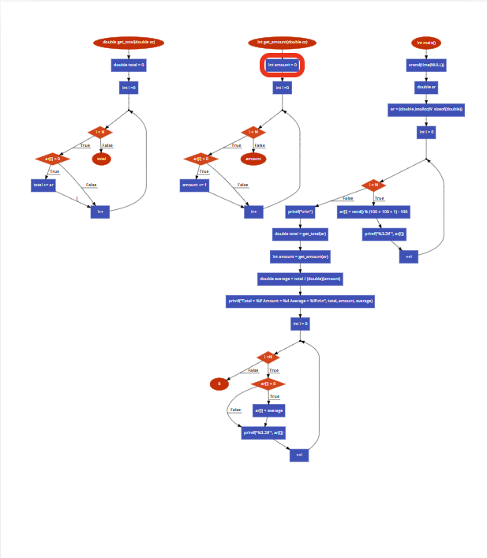

**Задание:**

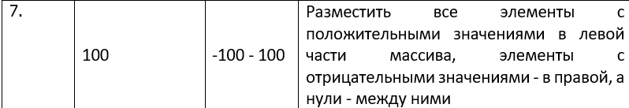

**Код программы:**

#include <stdio.h>

#include <time.h>

#include <stdlib.h>

#define N 100

int to_left_side(int *ar, int *left_ar, int *count_left) {

    int index = 0;

    for (int i = 0; i < N; ++i) {

        if (ar[i] > 0) {

            left_ar[index] = ar[i];

            index += 1;

            *count_left = *count_left + 1;

        }

    }

    return 0;

}

int to_right_side(int *ar, int *right_ar, int *count_right) {

    int index = 0;

    for (int i = 0; i < N; ++i) {

        if (ar[i] < 0) {

            right_ar[index] = ar[i];

            index += 1;

            *count_right = *count_right + 1;

        }

    }

    return 0;

}

int main() {

    srand(time(NULL));

    int * ar;

    int *left_ar;

    int *right_ar;

    int *middle_ar;

    int count_left = 0;

    int count_right = 0;

    int value = 0;

    ar = (int *)malloc(N * sizeof(int));

    left_ar = (int *)malloc(N * sizeof(int));

    right_ar = (int *)malloc(N * sizeof(int));

    printf("Initial Array:\n ");

    for (int i = 0; i < N; ++i) {

        value = rand() % (100 + 100 + 1) - 100;

        if (value == 1) {

            ar[i] = 0;

        } else {

            ar[i] = value;

        }

        printf("%d ", ar[i]);

    }

    to_left_side(ar, left_ar, &count_left);

    to_right_side(ar, right_ar, &count_right);

    left_ar = (int *)realloc(left_ar, sizeof(int) * count_left);

    right_ar = (int *)realloc(right_ar, sizeof(int) * count_right);

    middle_ar = (int *)calloc(N - (count_right + count_left), sizeof(int));

    putchar('\n');

    printf("Result Array:\n");

    for (int i = 0; i < count_left; ++i) {

        printf("%3d ", left_ar[i]);

    }

    for (int i = 0; i < (N - (count_left + count_right)); ++i) {

        printf("%3d ", middle_ar[i]);

    }

    for (int i = 0; i < count_right; ++i) {

        printf("%3d ", right_ar[i]);

    }

    free(ar);

    free(left_ar);

    free(right_ar);

    free(middle_ar);

}

**Результат работы программы:**



**Алгоритм в виде блок-схемы:**

